Príloha č.2

Podrobný opis predmetu zákazky

NOSNÉ PRVKY PRE UMIESTNENIE TURISTICKEJ MAPY V TERÉNE

pre časť B) - SAMOSTATNÝ MAPOVÝ RÁM (pre starší typ stojanu)

tvarom a rozmerom podľa STN 018025/2022, obr. A.24, určený pre starší typ mapového stojanu, vrátane atypických stojanov.

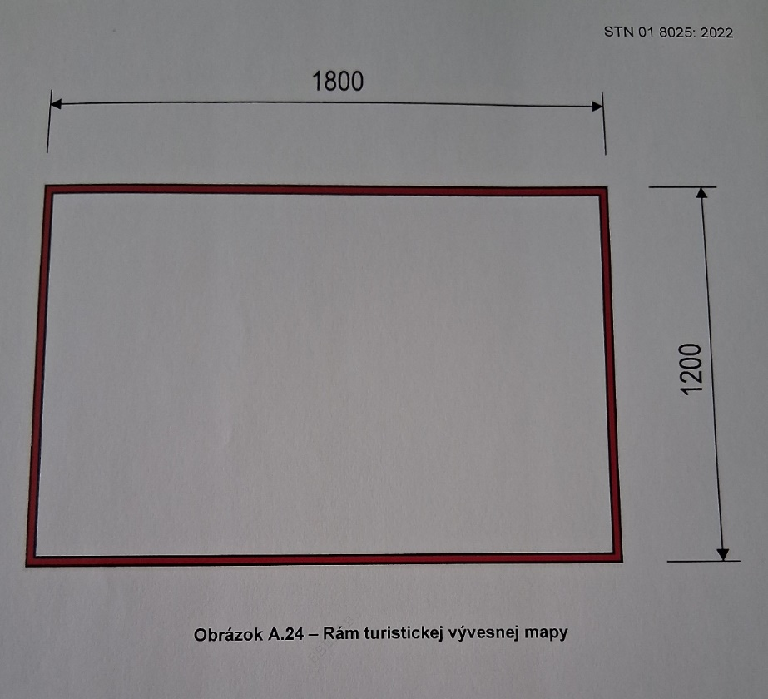

POUŽITÝ MATERIÁL A PROFILY

Zaklapávací rám formátu 1 800 mm x 1200 mm, z hliníkových líšt – zadných a predných. Zaklapnutie rámu je zabezpečené plochými pružinami z materiálu Inox. Zaklapnúť lišty je možné tlakom dlane a otváranie je pomocou plastového prípravku. Zadná časť rámu je zo železného plechu hrúbky 0,55mm, pozinkovaného a lakovaného farbou odtieňa RAL9006.

Povrchová úprava
Anodická oxidácia v prírodnom odtieni.

_ _ _

